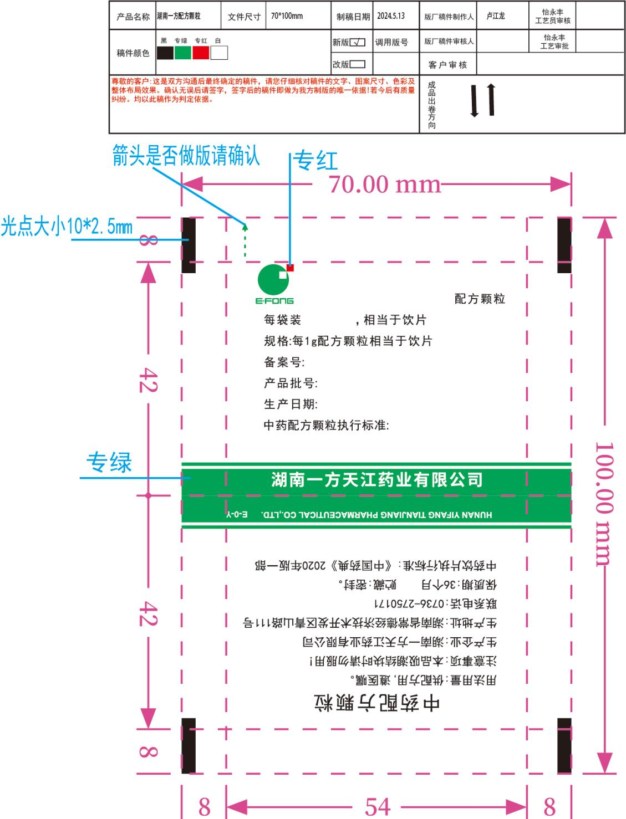

原产品名称为：配方颗粒复合膜（3N13010100000017）

产品名称变更为：配方颗粒复合膜（100\*70 E版 通用型）

产品编码：1.363.01.0008

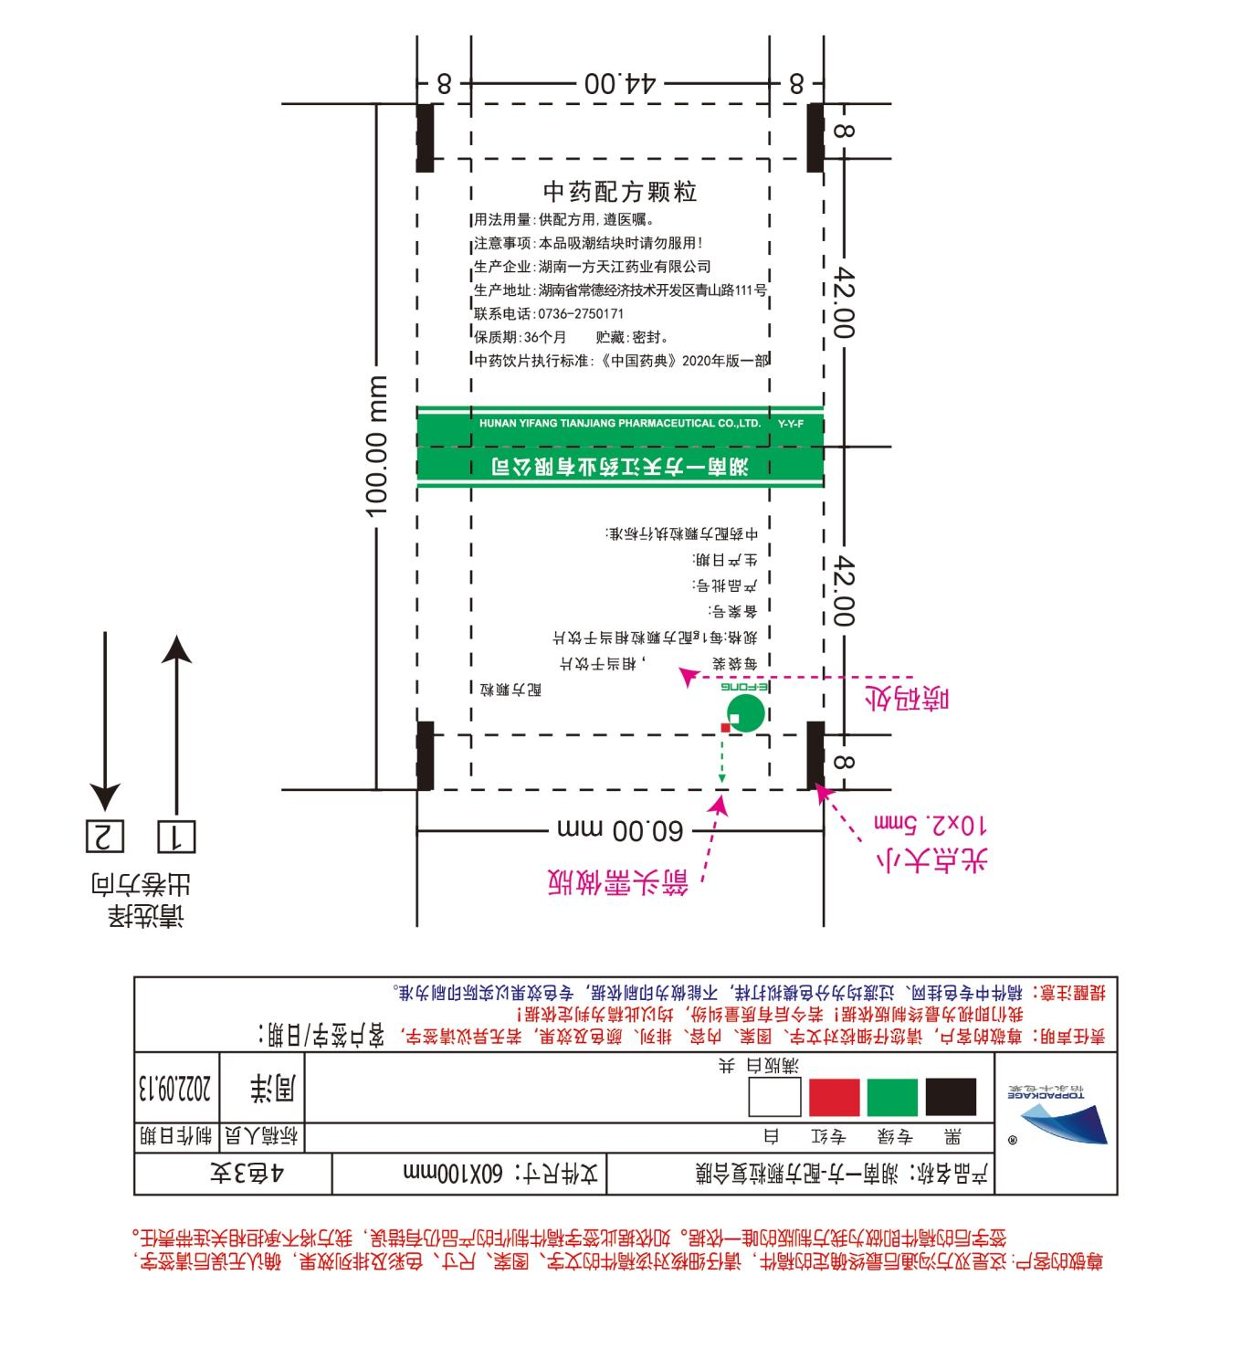

原产品名称为：配方颗粒复合膜

产品名称变更为：配方颗粒复合膜（100\*60 E版 通用型）

产品编码：1.363.01.0002

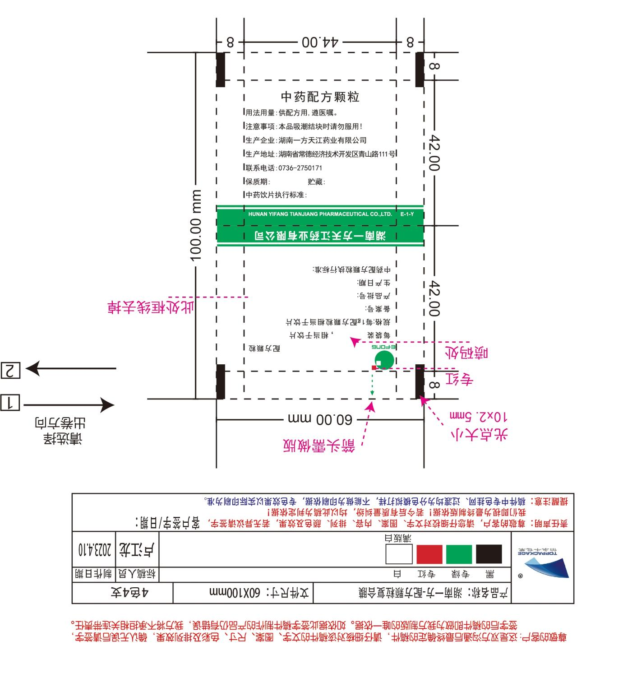

原产品名称为：配方颗粒复合膜（CZ）

产品名称变更为：配方颗粒复合膜（100\*60 E版 特殊型）

产品编码：1.363.01.0006